https://www.ucd.ie/professionalacademy/online-courses/?c

¡Nuestros cursos más vendidos!
Ahorra 300 €
Diploma de la Academia Profesional
Liderazgo y gestión
LiderazgoGestión
Con técnicas prácticas y ejemplos de la vida real, nuestros cursos en línea de liderazgo y gestión brindarán tanto a nuevos...
Leer más
36 horas
Desde 1.595 € 1.295 €
Más informaciónDescargar folleto
Ahorra 300 €
Diploma de la Academia Profesional
Gestión de proyectos
NegocioGestión
Ya sea que esté comenzando su carrera o mejorando su experiencia en gestión de proyectos, nuestros cursos de formación en gestión de proyectos...
Leer más
36 horas
Desde 1.595 € 1.295 €
Más informaciónDescargar folleto
Ahorra 300 €
Diploma de la Academia Profesional
Inteligencia Artificial (IA) para los negocios
Inteligencia Artificial (IA)NegocioLiderazgoDigital y TI
Adquiera una comprensión estratégica, táctica y operativa de cómo la IA está transformando las organizaciones y la sociedad. Aprenda cómo...
Leer más
36 horas
Desde 1.995 € 1.695 €
Más informaciónDescargar folleto
Ahorra 300 €
Diploma de la Academia Profesional
Gestión de Recursos Humanos
HORALiderazgo
Desde la práctica introductoria de recursos humanos y la planificación de la fuerza laboral, hasta la gestión disciplinaria avanzada, incluyendo el análisis de la jurisprudencia...
Leer más
36 horas
Desde 1.595 € 1.295 €
Más informaciónDescargar folleto
Ahorra 300 €
Diploma de la Academia Profesional
Marketing digital
NegocioMarketing
Mejora tus habilidades de marketing con nuestros cursos de marketing digital. Perfectos tanto para principiantes como para profesionales experimentados.
Leer más
36 horas
Desde 1.595 € 1.295 €
Más informaciónDescargar folleto
Ahorra 300 €
Diploma de la Academia Profesional
Análisis de datos sin programación
Análisis de datosDigital y TI
Obtén información valiosa a partir de tus datos sin necesidad de programar con nuestro curso de Análisis de Datos sin Programación. Este programa...
Leer más
36 horas
Desde 1.995 € 1.695 €
Más informaciónDescargar folleto
Ahorra 800 €
Diploma de la Academia Profesional
Desarrollo de software Full Stack
Digital y TI
600 horas
Desde 7.995 € 7.195 €
Más informaciónDescargar folleto
Diploma profesional
0 horas
de -
Más información
Ahorra 300 €
Diploma de la Academia Profesional
Impuestos irlandeses
LiderazgoNegocioFinanzas
Amplíe sus conocimientos sobre la fiscalidad irlandesa con nuestro curso especializado. Diseñado para profesionales de todos los niveles, nuestro...
Leer más
36 horas
Desde 1.995 € 1.695 €
Más informaciónDescargar folleto
Hemos capacitado a los empleados de
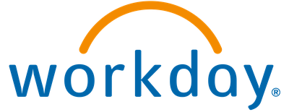




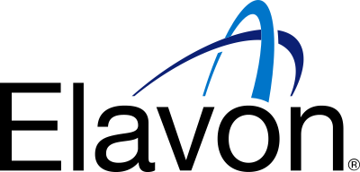
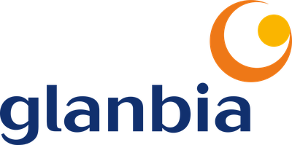


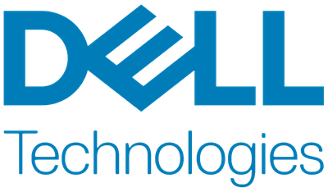
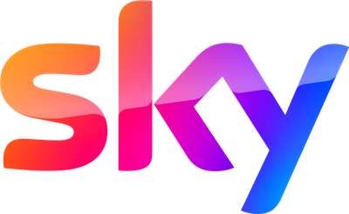
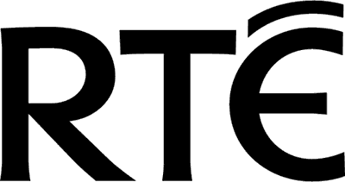


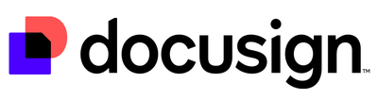
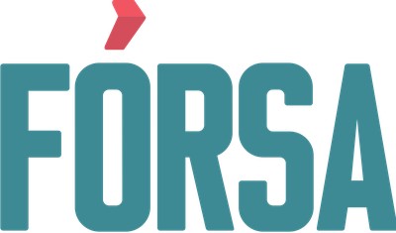


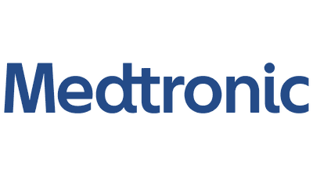
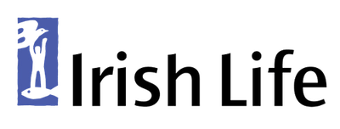



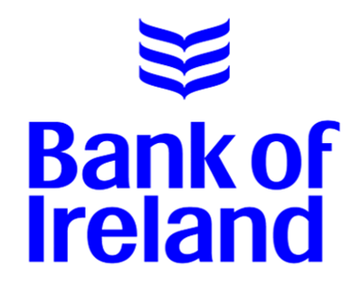
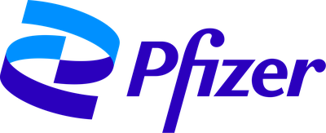




































































































¿No has encontrado lo que buscabas?
Explora nuestra amplia gama de cursos y descubre por qué más de 40.000 estudiantes se han matriculado con nosotros.
Encuentra tu curso
Preguntas frecuentes
¿Por qué estudiar en la UCD Professional Academy?
La UCD Professional Academy combina la tradición académica con la ambición moderna para ofrecer cursos profesionales líderes en el sector. Impulsa tu carrera, impresiona a tu empleador y mejora tu potencial de ingresos con una titulación reconocida y prestigiosa.
¿Cómo puedo adaptar mi curso a mi apretada agenda?
¿Necesito alguna certificación previa?
¿Hay alguna opción de pago disponible?

